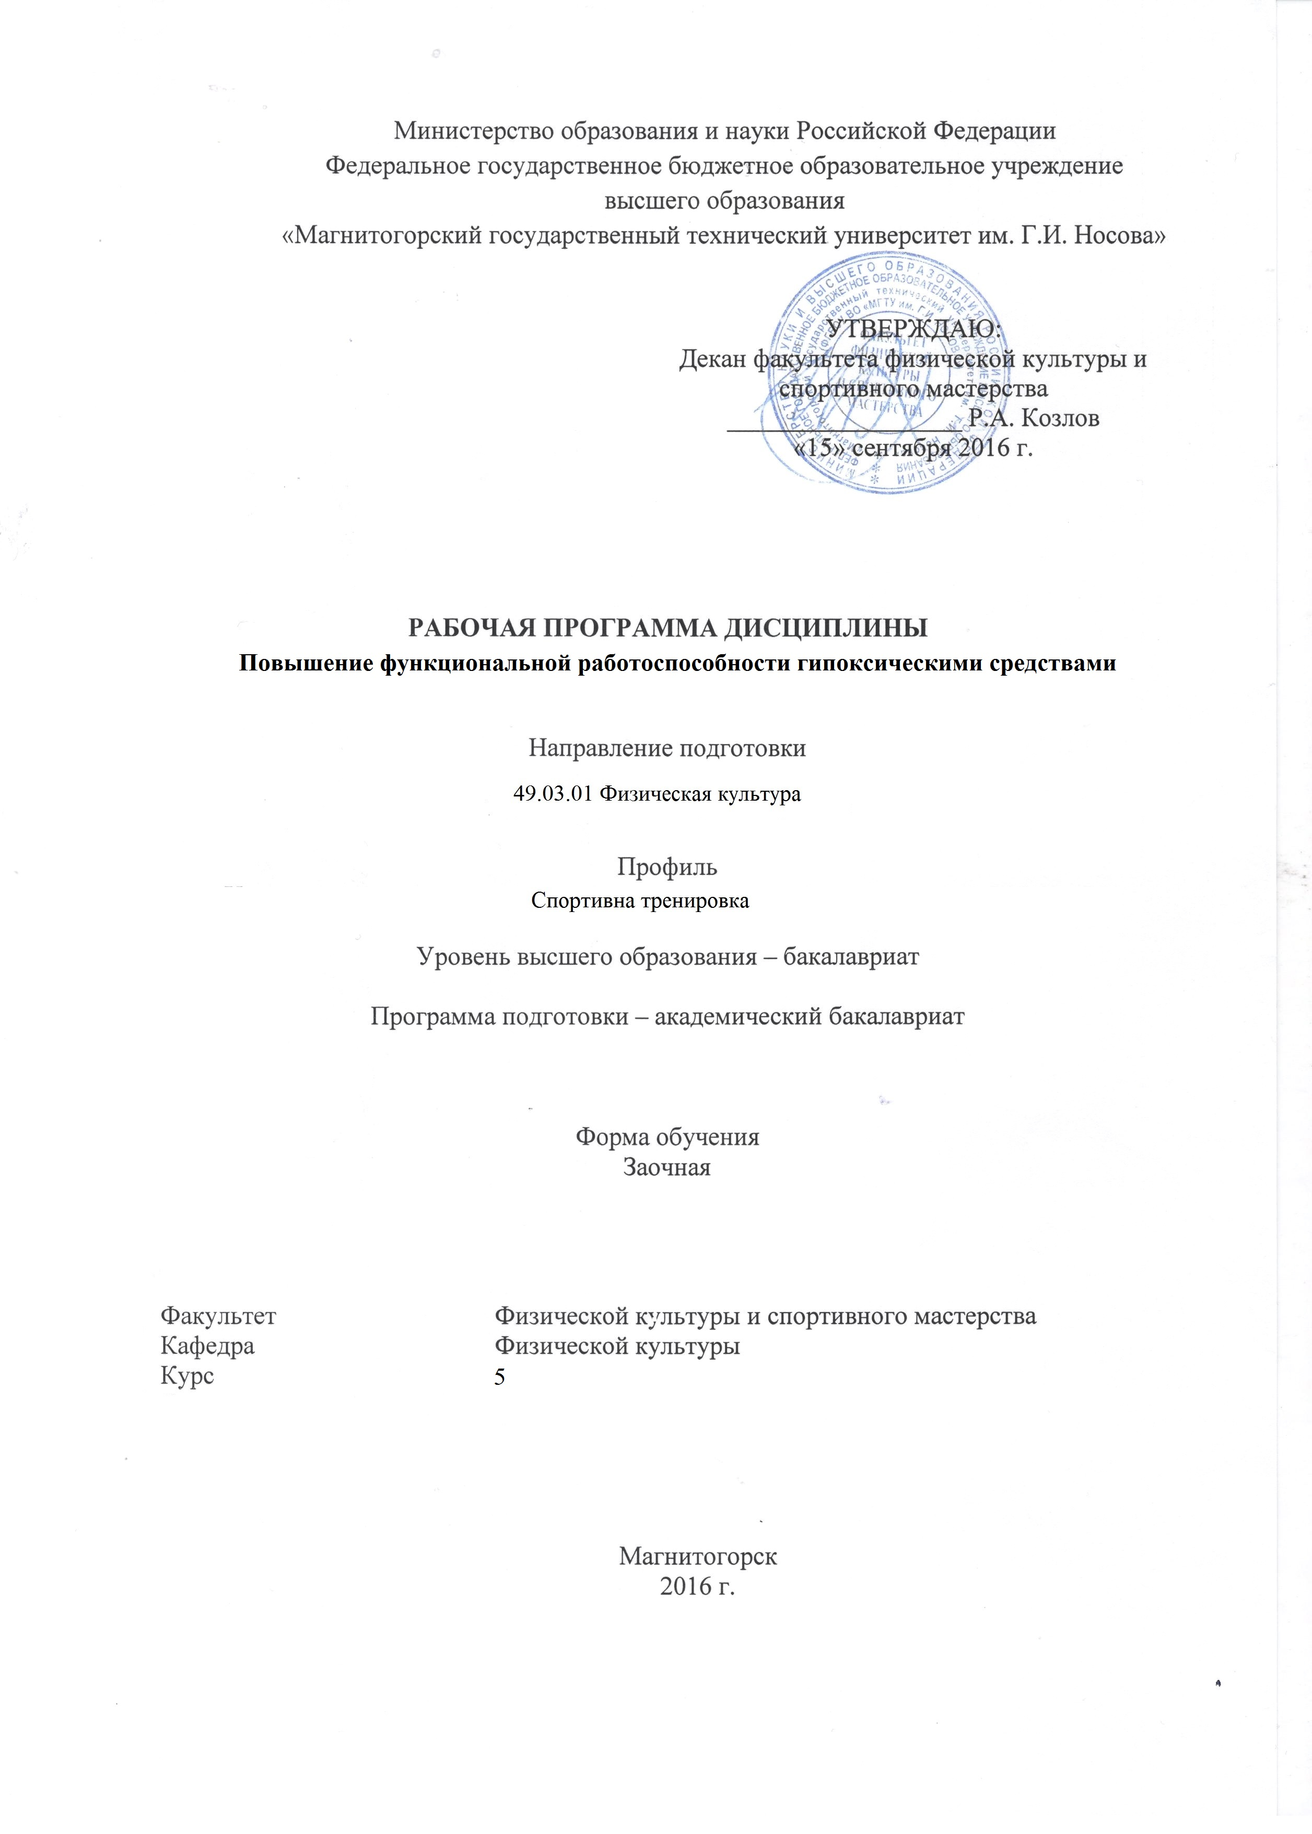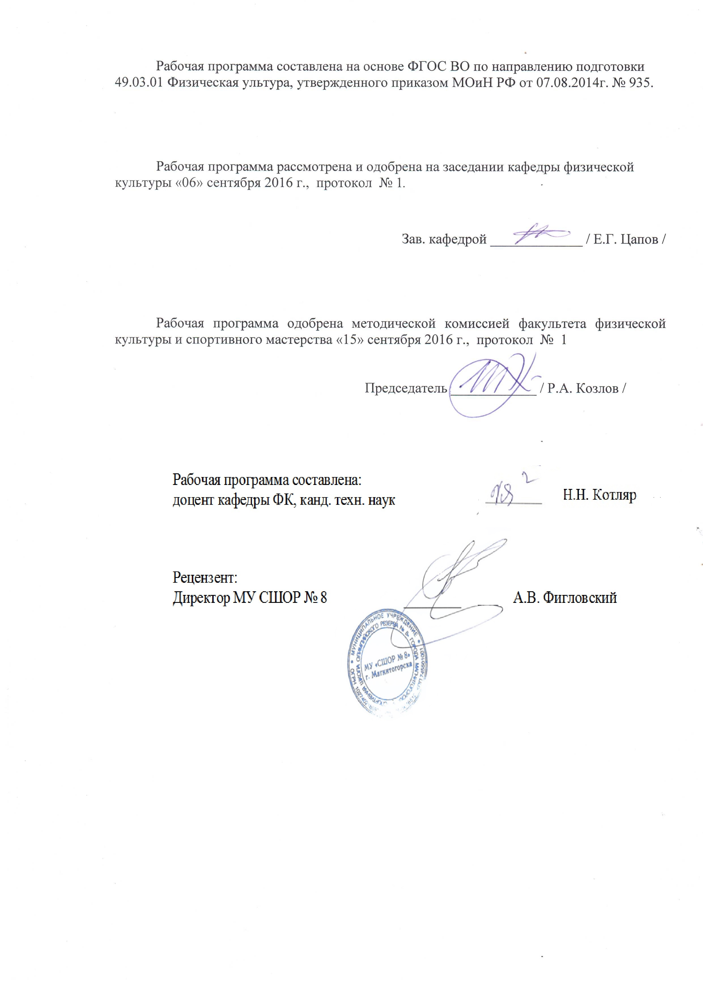

# **3 лист зКФб-161 Цели освоения дисциплины (модуля)**

Целями освоения дисциплины (модуля) «Повышение функциональной работоспособности гипоксическими средствами » являются: освоение знаний об особенностях развития систем и органов лиц, занимающихся физической культурой и спортом, значении регулярных врачебных наблюдений за здоровьем и функциональным состоянием спортсмена; воспитание у студентов ответственность за здоровье занимающихся, потребность работать в контакте со спортивным врачом; формирование здорового образа жизни путем привлечения населения к занятиям физической культурой и спортом

# 2 Место дисциплины (модуля) в структуре образовательной программы подготовки бакалавра (магистра, специалиста)

Дисциплина «Повышение функциональной работоспособности гипоксическими средствами» входит в вариативную часть блока 1 образовательной программы.Для изучения дисциплины необходимы знания (умения, владения), сформированные в результате изученияанатомии, физиологии, биомеханики, восстановление работоспособности спортсменов.

Знания (умения, владения), полученные при изучении данной дисциплины будут необходимы для дальнейшего обучения в магистратуре и аспирантуре, практической работе, спортивной практике

# 3 Компетенции обучающегося, формируемые в результате освоения дисциплины и планируемые результаты обучения

| Структурный  элемент  компетенции | | Планируемые результаты обучения |
| --- | --- | --- |
| **Код и содержание компетенции ПК 5**  способностью применять средства и методы двигательной деятельности для коррекции состояния обучающихся с учетом их пола и возраста, индивидуальных особенностей | | |
| Знать | | * основные определения и понятия восстановительной медицины * основные методы исследований, используемых в спортивной медицине * основные средства и методы восстановительных и реабилитационных мероприятий физическими средствами в процессе занятий физической культурой и спортом у лиц с различным режимом двигательной активности   определения процессов и причину механизм возникновения утомления |
| Уметь | | * выделять средства и методы рекреационной двигательной деятельности для коррекции состояния занимающихся с учетом их возраста, пола, профессиональной деятельности и психофизиологического состояния на основе данных контроля физических способностей и функционального состояния занимающихся * обсуждать способы эффективного решения и правильно рассчитывать этапы восстановления * определять причины гипоксии у спортсменов  и разрабатывать патогенетически обоснованные методы реабилитации * реализовывать программы оздоровительной тренировки для различных контингентов занимающихся, учитывая морфофункциональные, психологические и возрастные особенности занимающихся с установкой на восстановление * приобретать знания в области Информационных технологий для анализа современных достижений медицины в области реабилитации м восстановления |
| Владеть | | * практическими навыками использования элементов восстановительной медицины на практике; * методами восстановле­ния функциональных систем и специальной работоспособности юных и взрослых спортсменов и лиц занимающихся спортом * ;навыками и методиками обобщения результатов и практикой применения средств реабилитации спортсменов и методикой восстановления работоспособности спортсменов * способами оценивания значимости и практической пригодности гипоксической устойчивости у спортсменов * основными методами исследования ,практическими умениями и навыками их использования; и проводить научный анализ результатов исследований и использовать их в практической деятельности   способами совершенствования профессиональных знаний и умений путем использования возможностей информационной среды. |
|  | | |
| **Код и содержание компетенции ПК 7** способностью обеспечивать применение навыков выживания в природной среде с учетом решения вопросов акклиматизации и воздействия на человека различных риск-геофакторов | | |
| Знать | | * основные определения и понятия физиологических процессов гипоксической устойчивости у спортсменов различной квалификации в покое и при физической нагрузке * основные методы исследований и физиологические основы восстановительных мероприятий применяемые в спорте, * основные понимания значения и функциональной роли различных т механизмов играющих ключевое влияние в поддержании газового гомеостазиса   определения процессов и современные представления о физиологических процессах гипоксической устойчивости у людей с различным уровнем адаптации к гипоксии и специализирующихся на различных видах спортивной деятельности. |
| Уметь | | *-* Выявлять особенности функциональных процессов по поддержанию жизнедеятельности организма в условиях гипоксии как в покое, так и при физической нагрузке   * обсуждать способы эффективного решения и уметь проводить научные исследования по определению эффективности занятий с использованием апробированных методик * приобретать знания в области создания тренировочных планов для спортсменов и для нетренированных людей, с целью увеличения гипоксической устойчивости. |
| Владеть | | * практическими навыками использования элементов адаптации организма к гипоксии, осуществляемых в процессе повседневной мышечной деятельности, и особенно в процессе спортивной тренировки   - методами и технологиями педагогического контроля и коррекции, средствами и методами управления состоянием человека   * навыками и методиками создания тренировочных планов для спортсменов и для нетренированных людей, с целью увеличения гипоксической устойчивости. * способами оценивания значимости и практической пригодности полученных результатов физиологических коррелятов функционального состояния у профессиональных спортсменов*;*   способами совершенствования профессиональных знаний и умений путем использования возможностей информационной среды |

# **4 Структура и содержание дисциплины (модуля)**

Общая трудоемкость дисциплины составляет _108__ зачетных единиц __3__ акад. часов, в том числе:

– контактная работа – __13___ акад. часов:

– аудиторная – __12___ акад. часов;

– внеаудиторная – ___1__ акад. часов

– самостоятельная работа – _91.1____ акад. часов;

– подготовка к зачету – 3,9 акад.часа.

| Раздел/ тема  дисциплины | Курс | Аудиторная  контактная работа  (в акад. часах) | | | Самостоятельная работа (в акад. часах) | Вид самостоятельной  работы | Форма текущего контроля успеваемости и  промежуточной аттестации | Код и структурный  элемент  компетенции |
| --- | --- | --- | --- | --- | --- | --- | --- | --- |
| лекции | лаборат.  занятия | практич. занятия |
| 1. Раздел Гипоксия – ее роль и место в восстановлении организма спортсмена | 5 |  |  |  |  |  |  |  |
| 1.1. Тема Общие вопросы устойчивости к гипоксии у спортсменов различных видов спорта |  | 1/1И |  | 2 |  | Подготовка к практическому, занятию. Выполнение практических работ. Подготовка докладов. Поиск дополнительной информации по заданной теме |  | *ПК-5; ПК-7* |
| 1.2. Тема Физиологические механизмы адаптации к гипоксии при длительных задержках дыхания |  |  |  | 2 |  | Подготовка к практическому, занятию. Выполнение практических работ. Подготовка докладов. Поиск дополнительной информации по заданной теме | – устный опрос (собеседование); – коллоквиумы; – семинарские занятия | *ПК-5; ПК-7* |
| 1.3 Тема Изучение немедленных ответов на непрерывно возрастающую гипоксию у спортсменов |  | 1/1И |  |  |  | Подготовка к практическому, занятию. Выполнение практических работ. Подготовка докладов. Поиск дополнительной информации по заданной теме | – устный опрос (собеседование); – коллоквиумы; – семинарские занятия | *ПК-5; ПК-7* |
| **Итого по разделу** |  | **2/2И** |  | **4** |  |  | **Тестовые вопросы** |  |
| 2.1. Тема Оценка влияния длительных задержек дыхания на кардиологический статус |  |  |  | 1 |  | Подготовка к практическому, занятию. Выполнение практических работ. Подготовка докладов. Поиск дополнительной информации по заданной теме | – устный опрос (собеседование); – коллоквиумы; – семинарские занятия | *ПК-5; ПК-7* |
| 2.2. Тема Оценка влияния длительных задержек дыхания на электрическую активность головного мозга и когнитивные функции |  |  |  | 1 |  | Подготовка к практическому, занятию. Выполнение практических работ. Подготовка докладов. Поиск дополнительной информации по заданной теме | – устный опрос (собеседование); – коллоквиумы; – семинарские занятия | *ПК-5; ПК-7* |
| 2.3. Тема Гипоксические и релаксационные средства тренировочных воздействий в спортивной практике |  | 2 |  |  |  | Подготовка к практическому, занятию. Выполнение практических работ. Подготовка докладов. Поиск дополнительной информации по заданной теме | – устный опрос (собеседование); – коллоквиумы; – семинарские занятия | *ПК-5; ПК-7* |
| 2.4. Тема Технологии повышения устойчивости к гипоксии |  | 2 |  |  |  | Подготовка к практическому, занятию. Выполнение практических работ. Подготовка докладов. Поиск дополнительной информации по заданной теме |  | *ПК-5; ПК-7* |
| **Итого по разделу** |  | **4** |  | **2** | **91,1** |  | **Контрольная работа** |  |
| **Итого по дисциплине** |  | **6/2И** |  | **6** | **91.1** |  | **Зачет** |  |

И – в том числе, часы, отведенные на работу в интерактивной форме.

# 5 Образовательные и информационные технологии

Используются следующие виды лекций.

1. Проблемная лекция. Проблемная лекция начинается с вопросов, с постановки проблемы, которую в ходе изложения материала необходимо решить. При этом выдвигаемая проблема не имеет однотипного готового решения. Данный тип лекции строится таким образом, что деятельность студента по ее усвоению приближается к поисковой, исследовательской. Обязателен диалог преподавателя и студентов.
2. Информационные лекции
3. Лекция с разбором конкретной ситуации; студенты совместно анализируют и обсуждают представленный материал.

На практических занятиях используются следующие приемы:

1. Решение ситуационных задач, требующих имитации действий при различных состояниях человека.
2. Тесты.

# 6 Учебно-методическое обеспечение самостоятельной работы обучающихся

Перечень вопрос к самостоятельному изучению:

1. Роль отечественных ученых в развитии физиологии физического воспитания и спорта.

2. Методы физиологических исследований в физиологии спорта.

3. Гипокинезия и ее влияние на физиологические функции организма.

4. Физические упражнения как средство повышения устойчивости организма к действию неблагоприятных факторов среды обитания человека. Учение Селье о стрессе.

5. Физиологическое значение утренних физических упражнений. Их влияние на последующую работоспособность.

6. Классификация физических упражнений по физиологическим признакам.

7. Физиологическая характеристика динамических упражнений.

8. Физиологическая характеристика статических упражнений.

9. Характеристика циклических движений. Мощность и длительность работы в циклических движениях.

10. Физиологическая характеристика зоны максимальной мощности.

11. Физиологическая характеристика зоны субмаксимальной мощности.

12. Физиологическая характеристика зоны большой мощности.

13. Физиологическая характеристика зоны умеренной мощности.

14. Физиологическая характеристика ациклических движений. Силовые и скоростно-силовые упражнения.

15. Физиологическая характеристика предстартовых состояний. Механизм предстартовых изменений. Роль условных рефлексов в механизме предстартовых реакций.

16. Значение эмоционального возбуждения при мышечной деятельности. Факторы, регулирующие уровень предстартовых изменений.

17. Физиологическая сущность тренировки. Спортивная форма как состояние высокой степени тренированности.

18. Восстановительный процесс как конструктивный процесс. 19. Гетерохронность восстановительных процессов.

20. Фазный характер восстановительных процессов.

21. Роль активного отдыха в восстановительный период.

22. Показатели тренированности при выполнении предельно напряженной работы.

23. Особенности протекания физиологических процессов у тренированных лиц в покое

24. Особенности реакции тренированного и нетренированного организма на дозированную работу.

25. Изменение функционального состояния организма при разминке.

26. Врабатывание, его физиологический механизм.

27. «Кажущееся» и истинное устойчивое состояние.

28. «Мертвая точка» и «второе дыхание», их физиологический механизм.

29. Утомление. Основные показатели утомления. Ведущие факторы утомления.

30. Переход утомления в переутомление. Особенности развития утомления у детей.

31. Особенности развития утомления при динамической работе максимальной интенсивности.

32. Особенности развития утомления при динамической работе субмаксимальной интенсивности.

33. Особенности развития утомления при динамической работе большой интенсивности.

34. Особенности развития утомления при динамической работе умеренной интенсивности.

35. Особенности утомления при статической работе. Натуживание, его физиологический механизм.

36. Особенности утомления при ациклической работе.

37. Физиологическое обоснование спортивной тренировки детей школьного возраста.

38. Особенности кровообращения при физической нагрузке. Рабочая гиперемия.

39. Потребление кислорода при мышечной деятельности. Аэробная и анаэробная производительность организма.

40. Особенности дыхания при физической работе.

41. Влияние мышечной работы на функции выделения.

42. Физиологические изменения в организме при занятиях спортивной гимнастикой (или других видов спорта).

43. Влияние экстремальных условий и адаптация к ним спортсменов.

44. Характеристика физиологических функций у людей пожилого возраста. Особенности реакции организма пожилого возраста на физическую работу и их учет при занятиях физическими упражнениями.

45. Роль мышечной деятельности в развитии вегетативных функций организма детей. Соответствие физических нагрузок функциональным возможностям растущего организма

# 7 Оценочные средства для проведения промежуточной аттестации

**а) Планируемые результаты обучения и оценочные средства для проведения промежуточной аттестации:**

*.*

| Структурный элемент  компетенции | Планируемые результаты обучения | Оценочные средства |
| --- | --- | --- |
| **Код и содержание компетенции ПК 5**  способностью применять средства и методы двигательной деятельности для коррекции состояния обучающихся с учетом их пола и возраста, индивидуальных особенностей | | |
| Знать | * основные определения и понятия восстановительной медицины * основные методы исследований, используемых в спортивной медицине * основные средства и методы восстановительных и реабилитационных мероприятий физическими средствами в процессе занятий физической культурой и спортом у лиц с различным режимом двигательной активности   определения процессов и причину механизм возникновения утомления | **Контрольные вопросы**  1. Потребление кислорода при мышечной деятельности. Аэробная и анаэробная производительность организма. Особенности дыхания при физической работе.  2. Особенности внешнего дыхания у спортсменов, занимающихся циклическими (ациклическими) видами спорта  3. Определение физической работоспособности у спортсменов разной специализации или квалификации.  4. Особенности развития утомления у спортсменов разной специализации или квалификации.  5. Физиологическое обоснование методов тренировки (в конкретном виде спорта).  6. Особенности восстановительных процессов в конкретном виде спорта.  7. Физиологическое обоснование массовых форм физической культуры.  8. . Каковы механизмы влияния среднегорья на физическую работоспособность спортсмена. |
| Уметь | * выделять средства и методы рекреационной двигательной деятельности для коррекции состояния занимающихся с учетом их возраста, пола, профессиональной деятельности и психофизиологического состояния на основе данных контроля физических способностей и функционального состояния занимающихся * обсуждать способы эффективного решения и правильно рассчитывать этапы восстановления * определять причины гипоксии у спортсменов  и разрабатывать патогенетически обоснованные методы реабилитации * реализовывать программы оздоровительной тренировки для различных контингентов занимающихся, учитывая морфофункциональные, психологические и возрастные особенности занимающихся с установкой на восстановление * приобретать знания в области Информационных технологий для анализа современных достижений медицины в области реабилитации м восстановления | *Практические задания* -.  1. Опишите методы исследовании сердечно-сосудистой системы:  измерение ЧСС, АД, проведение функциональных проб  (ортостатическая, шестимоментная и др.).  2.Опишите методы исследования дыхательной системы:  определение частоты и типа дыхания, аускультация, проведение  функциональных проб   3.Проведите простейшие функциональные пробы для исследование ССС.Проба .П. Летунова ;Проба Руфье; Проба Мартинэ – Кушелевского 4. подобрать рациональную физическую нагрузку для :  а) детей 5-7 лет  б) подростков 14-16 лет  в) 30-35 лет  г) 50-55 лет  5. Составить дневник самоконтроля с подробным описанием субъективных и объективных данных.  6. составить план тренировок лицам, занимающихся физической культурой и спортом с учётом их функционального состояния  - организовать и провести в доступных формах научные исследования ( одномоментные) в сфере профессиональной деятельности |
| Владеть | * практическими навыками использования элементов восстановительной медицины на практике; * методами восстановле­ния функциональных систем и специальной работоспособности юных и взрослых спортсменов и лиц занимающихся спортом * ;навыками и методиками обобщения результатов и практикой применения средств реабилитации спортсменов и методикой восстановления работоспособности спортсменов * способами оценивания значимости и практической пригодности гипоксической устойчивости у спортсменов * основными методами исследования ,практическими умениями и навыками их использования; и проводить научный анализ результатов исследований и использовать их в практической деятельности   способами совершенствования профессиональных знаний и умений путем использования возможностей информационной среды. | *Задания на решение задач из профессиональной области, комплексные задания* 1Рещить задачу:  У бегуна на средние дистанции при тренировках  с растущей интенсивностью нагрузок наблюдается увеличение  после тренировки содержания мочевины в крови с 40 мг% до 70 мг%.  Это следует расценить как  +а) положительный вариант реакции организма на нагрузку  б) отрицательный вариант реакции организма на нагрузку  в) признак недовосстановления  после предшествующих тренировочных нагрузок  2.Решить задачу:  У спортсмена велосипедиста после субмаксимальной велоэргометрической нагрузки  уровень pH крови 7.32. Адаптационные возможности спортсмена к физической нагрузке  следует оценить, как  +а) высокие  б) средние  в) низкие  г) неудовлетворительные  Решить задачу:  3.У спортсменки 13 лет, II разряд, в течение последних 2-3 месяцев появились жалобы на раздражительность, потливость, тахикардию. После проведения ортостатической пробы выявлено учащение пульса на 40%. В этом случае не следует  а) снижать нагрузки  б) проводить врачебно-педагогическое наблюдение на тренировках  в) проводить углубленный медицинский осмотр  +г) увеличивать объем нагрузок |
| **Код и содержание компетенции ПК 7** сспособностью обеспечивать применение навыков выживания в природной среде с учетом решения вопросов акклиматизации и воздействия на человека различных риск-геофакторов | | |
| Знать | * основные определения и понятия физиологических процессов гипоксической устойчивости у спортсменов различной квалификации в покое и при физической нагрузке * основные методы исследований и физиологические основы восстановительных мероприятий применяемые в спорте,- * основные понимания значения и функциональной роли различных т механизмов играющих ключевое влияние в поддержании газового гомеостазиса   определения процессов и современные представления о физиологических процессах гипоксической устойчивости у людей с различным уровнем адаптации к гипоксии и специализирующихся на различных видах спортивной деятельности | **Контрольные вопросы**  №1 Неодновременное протекание различных восстановительных процессов, обеспечивающее наиболее оптимальную деятельность целостного организма, лежит в основе физиологической закономерности восстановления-... {  №2:: Восстановительные физиологические мероприятия могут быть разделены на... {  №3::Работа максимальной мощности продолжается до ... {  №4::Работа большой мощности продолжается до ... {  №5:: Ведущими физиологическими системами обеспечения работы в зоне субмаксимальной мощности являются ... {  №6:: Ведущими физиологическими системами обеспечения работы в зоне умеренной мощности являются ... {  №7:: При снижении парциального давления кислорода во вдыхаемом воздухе, альвеолярном воздухе и в крови, может развиваться патологическое состояние - ...{  8.: Влияние пониженного барометрического давления на организм проявляется в... {  №9: Влияние повышенного барометрического давления на организм проявляется в ... {  №10:: Большой недостаток кислорода, развитие гипоксемии, являются ведущими причинами утомления при работе ... {  №11:: Патологическое состояние организма, которое характе­ризуется постоянным ощущением усталости, вялостью, на­рушением сна, болями { |
| Уметь | *-* Выявлять особенности функциональных процессов по поддержанию жизнедеятельности организма в условиях гипоксии как в покое, так и при физической нагрузке   * обсуждать способы эффективного решения и уметь проводить научные исследования по определению эффективности занятий с использованием апробированных методик   приобретать знания в области создания тренировочных планов для спортсменов и для нетренированных людей, с целью увеличения гипоксической устойчивости. | 1..Решить задачу:  У бегуна на средние дистанции при тренировке  с возрастающей интенсивностью наблюдается уменьшение  содержания мочевины в крови после нагрузки с 40 мг% до 25 мг%.  Это следует расценить, как  а) положительный вариант реакции организма на нагрузку  +б) отрицательный вариант реакции организма на нагрузку  в) признак недовосстановления  после предшествующих тренировочных нагрузок  2..Решить задачу:  У спортсмена-марафонца в покое исходные данные показателей крови в норме. После соревновательной нагрузки отмечено умеренное снижение гемоглобина, снижение глюкозы на 10%, повышение лактата на 50%, мочевины на 40%. Уровень тренированности спортсмена следует оценить, как  а) низкий  б) средний  в) неудовлетворительный  +г) высокий  Решить задачу  3. У бегуна на длинные дистанции в начале учебно-тренировочного сбора  в ответ на стандартную тренировочную нагрузку (60 м  3) наблюдалось увеличение содержания молочной кислоты в крови с 8 мг% до 70 мг%. Через месяц интенсивных тренировок следует ожидать вариант увеличения уровня молочной кислоты  +а) с 8 мг% до 50 мг%  б) с 16 мг% до 80 мг%  в) без изменения |
| Владеть | * практическими навыками использования элементов адаптации организма к гипоксии, осуществляемых в процессе повседневной мышечной деятельности, и особенно в процессе спортивной тренировки   - методами и технологиями педагогического контроля и коррекции, средствами и методами управления состоянием человека   * навыками и методиками создания тренировочных планов для спортсменов и для нетренированных людей, с целью увеличения гипоксической устойчивости. * способами оценивания значимости и практической пригодности полученных результатов физиологических коррелятов функционального состояния у профессиональных спортсменов*;*   способами совершенствования профессиональных знаний и умений путем использования возможностей информационной среды | 1. Опишите методы исследовании сердечно-сосудистой системы:  измерение ЧСС, АД, проведение функциональных проб  (ортостатическая, шестимоментная и др.).  2.Опишите методы исследования дыхательной системы:  определение частоты и типа дыхания, аускультация, проведение  функциональных проб   3.Проведите простейшие функциональные пробы для исследование ССС.Проба .П. Летунова ;Проба Руфье; Проба Мартинэ – Кушелевского 4. подобрать рациональную физическую нагрузку для :  а) детей 5-7 лет  б) подростков 14-16 лет  в) 30-35 лет  г) 50-55 лет  5. Составить дневник самоконтроля с подробным описанием субъективных и объективных данных.  6. составить план тренировок лицам, занимающихся физической культурой и спортом с учётом их функционального состояния  - организовать и провести в доступных формах научные исследования ( одномоментные) в сфере профессиональной деятельности |

**б) Порядок проведения промежуточной аттестации, показатели и критерии оценивания:**

***Показатели и критерии оценивания зачета:***

*– на оценку* ***«зачтено»*** *– обучающийся демонстрирует высокий уровень сформированности компетенций, всестороннее, систематическое и глубокое знание учебного материала, свободно выполняет практические задания, свободно оперирует знаниями, умениями, применяет их в ситуациях повышенной сложности.*

*– на оценку* ***«не зачтено»*** *– обучающийся не может показать знания на уровне воспроизведения и объяснения информации, не может показать интеллектуальные навыки решения простых задач.*

# 8 Учебно-методическое и информационное обеспечение дисциплины (модуля)

**а) Основная литература:**

1. Спортивная медицина / под ред. Епифанова А.В., Епифанова В.А. - М. : ГЭОТАР-Медиа, 2019. - ISBN 978-5-9704-4844-1 - Текст : электронный // ЭБС "Консультант студента" : [сайт]. - URL : <http://www.studentlibrary.ru/book/ISBN9785970448441.html>

**б) Дополнительная литература:**

1. Капилевич, Л. В.  Физиология человека. Спорт : учебное пособие для прикладного бакалавриата / Л. В. Капилевич. — Москва : Издательство Юрайт, 2019. — 141 с. — (Университеты России). — ISBN 978-5-534-09793-1. — Текст : электронный // ЭБС Юрайт [сайт]. — URL: <https://urait.ru/bcode/429445> (дата обращения: 08.09.2020).

2. Григорьева, Е. В.  Возрастная анатомия и физиология : учебное пособие для вузов / Е. В. Григорьева, В. П. Мальцев, Н. А. Белоусова. — Москва : Издательство Юрайт, 2019. — 182 с. — (Высшее образование). — ISBN 978-5-534-11443-0. — Текст : электронный // ЭБС Юрайт [сайт]. — URL: <https://urait.ru/bcode/445292> (дата обращения: 08.09.2020).

3. Коноплева, Е. В.  Фармакология : учебник и практикум для вузов / Е. В. Коноплева. — 2-е изд., испр. и доп. — Москва : Издательство Юрайт, 2020. — 433 с. — (Высшее образование). — ISBN 978-5-534-11609-0. — Текст : электронный // ЭБС Юрайт [сайт]. — URL: <https://urait.ru/bcode/450472> (дата обращения: 08.09.2020).

4. Общая физическая подготовка в рамках самостоятельных занятий студентов : учебное пособие для вузов / М. С. Эммерт, О. О. Фадина, И. Н. Шевелева, О. А. Мельникова. — 2-е изд. — Москва : Издательство Юрайт, 2019 ; Омск : Изд-во ОмГТУ. — 110 с. — (Университеты России). — ISBN 978-5-534-11767-7 (Издательство Юрайт). — ISBN 978 5 8149 25 47 3 (Изд-во ОмГТУ). — Текст : электронный // ЭБС Юрайт [сайт]. — URL: <https://urait.ru/bcode/446107> (дата обращения: 08.09.2020).

5. Вдовина, Н. В.  Организм человека: процессы жизнедеятельности и их регуляция : монография / Н. В. Вдовина. — 2-е изд., перераб. и доп. — Москва : Издательство Юрайт, 2019. — 391 с. — (Актуальные монографии). — ISBN 978-5-534-09214-1. — Текст : электронный // ЭБС Юрайт [сайт]. — URL: <https://urait.ru/bcode/427447> (дата обращения: 08.09.2020).

6. Кабанов, Н. А.  Анатомия человека : учебник для вузов / Н. А. Кабанов. — Москва : Издательство Юрайт, 2019. — 464 с. — (Авторский учебник). — ISBN 978-5-534-09075-8. — Текст : электронный // ЭБС Юрайт [сайт]. — URL: <https://urait.ru/bcode/427567> (дата обращения: 08.09.2020).

7. Рубанович, В. Б.  Врачебно-педагогический контроль при занятиях физической культурой : учебное пособие / В. Б. Рубанович. — 3-е изд., испр. и доп. — Москва : Издательство Юрайт, 2019. — 253 с. — (Университеты России). — ISBN 978-5-534-07030-9. — Текст : электронный // ЭБС Юрайт [сайт]. — URL: <https://urait.ru/bcode/437324> (дата обращения: 08.09.2020).

8. Ильина, И. В.  Медицинская реабилитация : учебник для вузов / И. В. Ильина. — Москва : Издательство Юрайт, 2019. — 276 с. — (Специалист). — ISBN 978-5-534-00383-3. — Текст : электронный // ЭБС Юрайт [сайт]. — URL: <https://urait.ru/bcode/433818> (дата обращения: 08.09.2020).

в) Методические указания:

Методические указания для самостоятельной работы студентов (Приложение 1).

г)Программное обеспечение иИнтернет-ресурсы:

|  |  |  |
| --- | --- | --- |
| Наименование ПО | № договора | Срок действия лицензии |
| MS Windows 7 | Д-1227 от 08.10.2018  Д-757-17 от 27.06.2017 Д-593-16 от 20.05.2016 | 11.10.2021  27.07.2018  20.05.2017 |
| MS Office 2007 | № 135 от 17.09.2007 | бессрочно |
| FAR Manager | свободно распространяемое ПО | бессрочно |
| 7Zip | свободно распространяемое | бессрочно |

**Профессиональные** **базы** **данных** **и** **информационные** **справочные** **системы**

|  |  |  |  |
| --- | --- | --- | --- |
|  | Название курса | Ссылка |  |
|  | Электронная база периодических изданий East View Information Services, ООО «ИВИС» | <https://dlib.eastview.com/> |  |
|  |  |
|  | Национальная информационно-аналитическая система – Российский индекс научного цитирования (РИНЦ) | URL: <https://elibrary.ru/project_risc.asp> |  |
|  | Поисковая система Академия Google (Google Scholar) | URL: <https://scholar.google.ru/> |  |
|  | Информационная система - Единое окно доступа к информационным ресурсам | URL: <http://window.edu.ru/> |  |
|  | Российская Государственная библиотека. Каталоги | <https://www.rsl.ru/ru/4readers/catalogues/> |  |
|  | Электронные ресурсы библиотеки МГТУ им. Г.И. Носова | <http://magtu.ru:8085/marcweb2/Default.asp> |  |

# 9 Материально-техническое обеспечение дисциплины (модуля)

| Тип и название аудитории | Оснащение аудитории |
| --- | --- |
| Учебная аудитория для проведения занятий лекционного и практического типа | Мультимедийные средства хранения, передачи и представления информации, доска. |
| Помещение для самостоятельной работы: компьютерные классы; читальные залы библиотеки | Персональные компьютеры с пакетом MS Office, выходом в Интернет и с доступом в электронную информационно-образовательную среду университета |
| Учебные аудитории для проведения групповых и индивидуальных консультаций, текущего контроля и промежуточной аттестации | Мультимедийные средства хранения, передачи и представления информации.  Комплекс тестовых заданий для проведения промежуточных и рубежных контролей. |
| Помещение для хранения и профилактического обслуживания учебного оборудования | Стеллажи для хранения учебно-наглядных пособий и учебно-методической документации. |

**Приложение 1**

**Методические указания для самостоятельной работы студентов**

МЕТОДИЧЕСКИЕ РЕКОМЕНДАЦИИ

по выполнению контрольной работы

1. *Общие указания*

Учебным планом специальности, предусматривается написание контрольной работы по дисциплине. Этот вид письменной работы выполняется каждый год, по темам выбранным самостоятельно. Перечень тем разрабатывается преподавателем.

Контрольная работа – самостоятельный труд студента, который способствует углублённому изучению пройденного материала.

# Цель выполняемой работы:

# - получить специальные знания по выбранной теме;

# Основные задачи выполняемой работы:

# 1) закрепление полученных ранее теоретических знаний;

# 2) выработка навыков самостоятельной работы;

# 3) выяснение подготовленности студента к будущей практической работе;

# Весь процесс написания контрольной работы можно условно разделить на следующие этапы:

# а) выбор темы и составление предварительного плана работы;

# б) сбор научной информации, изучение литературы;

# в) анализ составных частей проблемы, изложение темы;

# г) обработка материала в целом.

# Тема контрольной работы выбирается студентом самостоятельно из предложенного списка тем.

# Подготовку контрольной работы следует начинать с повторения соответствующего раздела учебника, учебных пособий по данной теме и конспектов лекций прочитанных ранее. Приступать к выполнению работы без изучения основных положений и понятий науки, не следует, так как в этом случае студент, как правило, плохо ориентируется в материале, не может отграничить смежные вопросы и сосредоточить внимание на основных, первостепенных проблемах рассматриваемой темы.

# После выбора темы необходимо внимательно изучить методические рекомендации по подготовке контрольной работы, составить план работы, который должен включать основные вопросы, охватывающие в целом всю прорабатываемую тему.

# *2. Требования к содержанию контрольной работы*

# В содержании контрольной работы необходимо показать знание рекомендованной литературы по данной теме, но при этом следует правильно пользоваться первоисточниками, избегать чрезмерного цитирования. При использовании цитат необходимо указывать точные ссылки на используемый источник: указание автора (авторов), название работы, место и год издания, страницы.

# В процессе работы над первоисточниками целесообразно делать записи, выписки абзацев, цитат, относящихся к избранной теме. При изучении специальной юридической литературы (монографий, статей, рецензий и т.д.) важно обратить внимание на различные точки зрения авторов по исследуемому вопросу, на его приводимую аргументацию и выводы, которыми опровергаются иные концепции.

# Кроме рекомендованной специальной литературы, можно использовать любую дополнительную литературу, которая необходима для раскрытия темы контрольной работы. Если в период написания контрольной работы были приняты новые нормативно-правовые акты, относящиеся к излагаемой теме, их необходимо изучить и использовать при её выполнении.

# В конце контрольной работы приводится полный библиографический перечень использованных нормативно-правовых актов и специальной литературы. Данный список условно можно подразделить на следующие части:

# 1. Нормативно-правовые акты (даются по их юридической силе).

# 2. Учебники, учебные пособия.

# 3. Монографии, учебные, учебно-практические пособия.

# 4. Периодическая печать.

# Первоисточники 2,3,4 даются по алфавиту.

# Оформление библиографических ссылок осуществляется в следующем порядке:

# 1. Фамилия и инициалы автора (коллектив авторов) в именительном падеже. При наличии трех и более авторов допускается указывать фамилии и инициалы первых двух и добавить «и др.». Если книга написана авторским коллективом, то ссылка делается на название книги и её редактора. Фамилию и инициалы редактора помещают после названия книги.

# 2. Полное название первоисточника в именительном падеже.

# 3. Место издания.

# 4. Год издания.

# 5. Общее количество страниц в работе.

# Ссылки на журнальную или газетную статью должны содержать кроме указанных выше данных, сведения о названии журнала или газеты.

# Ссылки на нормативный акт делаются с указанием Собрания законодательства РФ, исключение могут составлять ссылки на Российскую газету в том случае, если данный нормативный акт еще не опубликован в СЗ РФ.

# При использовании цитат, идей, проблем, заимствованных у отдельных авторов, статистических данных необходимо правильно и точно делать внутритекстовые ссылки на первоисточник.

# Ссылки на используемые первоисточники можно делать в конце каждой страницы, либо в конце всей работы, нумерация может начинаться на каждой странице.

# Структурно контрольная работа состоит только из нескольких вопросов (3-6), без глав. Она обязательно должна содержать теорию и практику рассматриваемой темы.

# *3. Порядок выполнения контрольной работы*

# Контрольная работа излагается логически последовательно, грамотно и разборчиво. Она обязательно должна иметь титульный лист. Он содержит название высшего учебного заведения, название темы, фамилию, инициалы, учёное звание и степень научного руководителя, фамилию, инициалы автора, номер группы.

# На следующем листе приводится содержание контрольной работы. Оно включает в себя: введение, название вопросов, заключение, список литературы.

# Введение должно быть кратким, не более 1 страницы. В нём необходимо отметить актуальность темы, степень ее научной разработанности, предмет исследования, цель и задачи, которые ставятся в работе. Изложение каждого вопроса необходимо начать с написания заголовка, соответствующему оглавлению, который должен отражать содержание текста. Заголовки от текста следует отделять интервалами. Каждый заголовок обязательно должен предшествовать непосредственно своему тексту. В том случае, когда на очередной странице остаётся место только для заголовка и нет места ни для одной строчки текста, заголовок нужно писать на следующей странице.

# Излагая вопрос, каждый новый смысловой абзац необходимо начать с красной строки. Закончить изложение вопроса следует выводом, итогом по содержанию данного раздела.

# Изложение содержания всей контрольной работы должно быть завершено заключением, в котором необходимо дать выводы по написанию работы в целом.

# Страницы контрольной работы должны иметь нумерацию (сквозной). Номер страницы ставится вверху в правом углу. На титульном листе номер страницы не ставится. Оптимальный объём контрольной работы 10-15 страниц машинописного текста (размер шрифта 12-14) через полуторный интервал на стандартных листах формата А-4, поля: верхнее –15 мм, нижнее –15мм, левое –25мм, правое –10мм.

# В тексте контрольной работы не допускается произвольное сокращение слов (кроме общепринятых).

# По всем возникшим вопросам студенту следует обращаться за консультацией преподавателю. Срок выполнения контрольной работы определяется преподавателем и она должна быть сдана не позднее, чем за неделю до экзамена. По результатам проверки контрольная работа оценивается на 2-5 баллов. В случае отрицательной оценки, студент должен ознакомиться с замечаниями и, устранив недостатки, повторно сдать работу на проверку.